Vaakapesäseurannan käyttöohjeet

Sisällys
1 Lyhyesti vaakapesäsovelluksesta 1
2 Vaakapesätietojen selaus 1
3 Kirjautuminen tunnuksilla 5
4 Omien tietojen tarkistus 5
5 Omat vaakapesät 6

Lyhyesti vaakapesäsovelluksesta

Vaakapesäsovellus on Suomen Mehiläishoitajain Liiton kehittämä web-pohjainen sovellus mehiläispesien vaakadatan tallentamiseen ja tarkasteluun. Vaakapesätietojen selaus on kaikille avoin, mutta vaakapesädatan lisäämiseen tarvitset tunnukset järjestelmään. Vaakapesäsovellus löytyy osoitteesta http://koti.tnnet.fi/web144/vaakapesa/.

Vaakapesätietojen selaus

Vaakapesien selaukseen pääsee klikkaamalla ylävalikosta ”Selaa vaakapesiä”. Talvikauden pesien selaukseen pääsee halutessaan klikkaamalla ”Talvikauden mittaustulokset” -linkkiä. Aktiivisena oleva talvi- tai satokausi näkyy sivulla lihavoituna mustalla. Aina ”Selaa vaakapesiä” -sivulle tultaessa aluksi on aktiivisena satokausi, joten edellä mainituista asioista ei tarvitse välittää, mikäli haluaa selata satokauden mittaustuloksia. Alasvetovalikosta valitaan ensin haluttu vuosi (listauksessa näkyvät vain ne vuodet, joilta löytyy järjestelmästä mittaustuloksia). Kun vuosi on valittu, ilmestyy sivulle Suomen kartta, jossa näkyvät mustina neliöinä ne kunnat, joilta löytyy valitulta vuodelta mittaustuloksia.
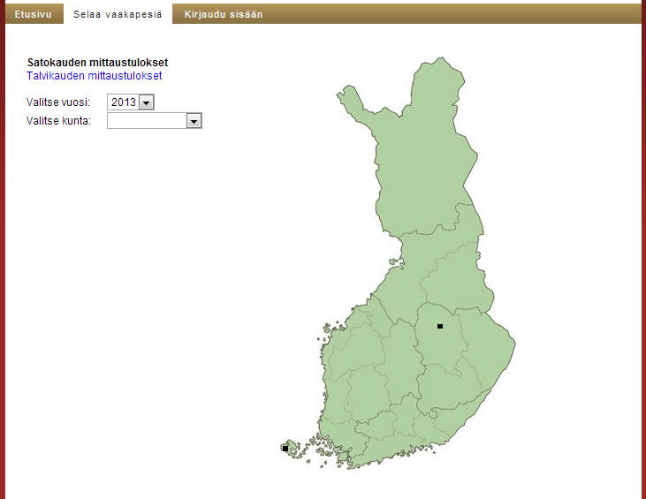
Kuntien nimiä saa näkyviin siirtämällä hiiren osoittimen halutun neliön kohdalle. Nyt käyttäjä voi klikata haluamaansa kuntaa kartalta tai vaihtoehtoisesti valita kunnan vasemmalla olevasta alasvetovalikosta.
Kun kunta on valittu, kartta katoaa ruudulta ja sivulle ilmestyy kuvaaja sekä kunnan vaakapesät mittaustuloksineen valitulta vuodelta. Alla oleva kuva havainnollistaa, miltä sivu voi näyttää tässä vaiheessa.
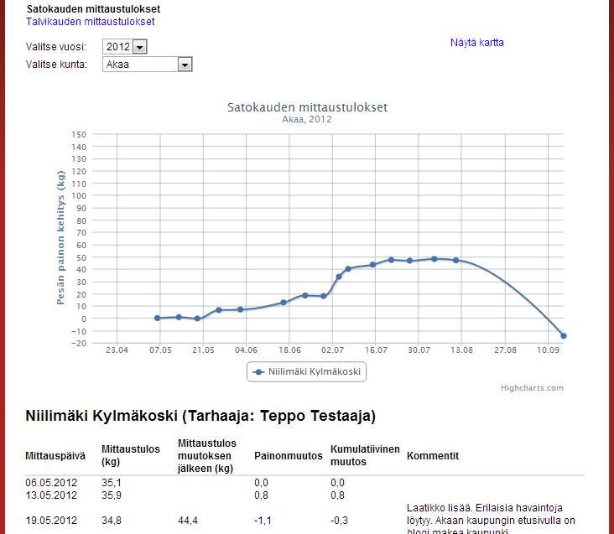
Kuvaaja ilmestyy sivulle vain, jos jossakin kunnan vaakapesässä on kaksi tai enemmän painomittauksia kyseiseltä vuodelta. Kuvaajan pisteistä saa tarkempia tietoja siirtämällä hiiren osoittimen jonkin kuvaajan pisteen päälle. Tällä tavalla kuvaajan pisteestä saa näkyviin päivämäärän, painon sekä mahdolliset satokasvit (mikäli niitä on annettu mittaustulosta tallennettaessa).
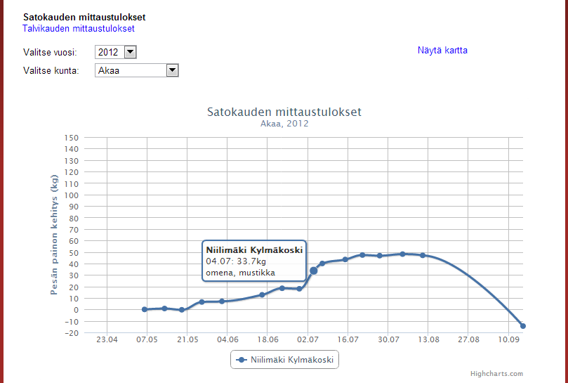
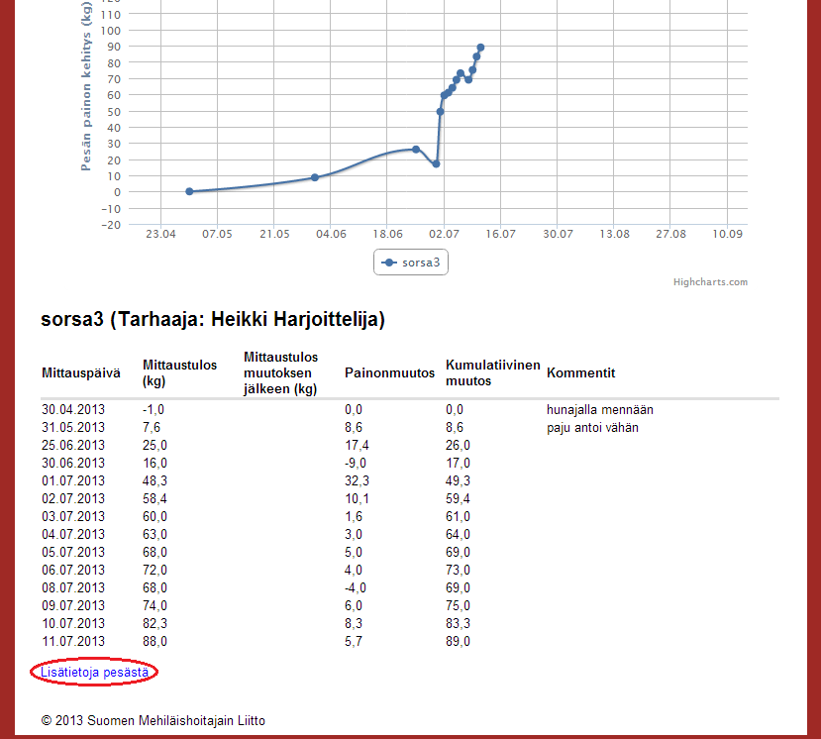
Kunkin vaakapesän mittaustulosten (tekstimuotoinen esitys) alla on ”Lisätietoja pesästä” –linkki (ylläoleva kuva). Sitä klikkaamalla aukeaa uusi ikkuna, jossa on listattuna tiedot vaakapesästä. Tila ja mehiläisrotu ovat vapaaehtoisia tietoja vaakapesää luodessa, ja näin ollen niitä ei aina ole annettu.
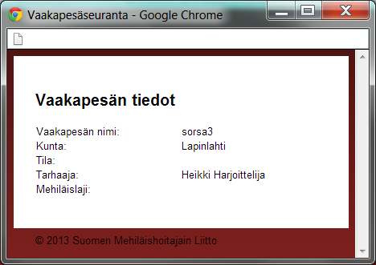

Kirjautuminen tunnuksilla

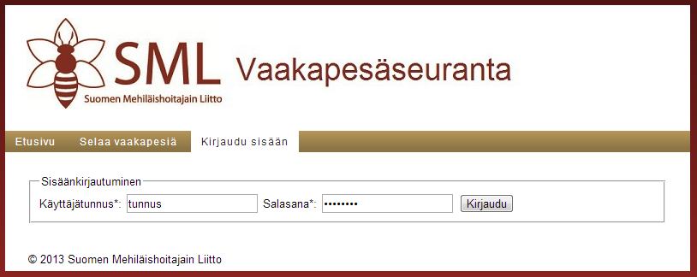
Kirjautuessasi sisään, sinulla täytyy olla olemassaoleva käyttäjätunnus sekä salasana. Tunnus ja salasana ovat merkkikokoriippuvaisia, mikä tarkoittaa sitä, että kirjain ”A” ei ole sama asia kuin kirjain ”a”. Mikäli olet unohtanut salasanasi, voit ottaa yhteyttä sml@hunaja.net, jotta salasanasi voitaisiin vaihtaa uuteen.

Omien tietojen tarkistus

Ensimmäisen kerran kirjautuessa on hyvä tarkistaa, että omat tiedot ovat kunnossa. Omiin tietoihin pääsee ”Omat tiedot”-valikon kautta. Omissa tiedoissa salasanaa ei näytetä, mutta sen voi vaihtaa syöttämällä siihen uuden haluamansa salasanan. Mikäli salasana-kentän jättää tyhjäksi tiedot tallentaessa, säilyy salasana entisellään. Tähdellä merkityt kohdat ovat pakollisia syöttää. Eli käyttäjätunnus-, etunimi- sekä sukunimi-kenttiä ei voi jättää tyhjiksi.
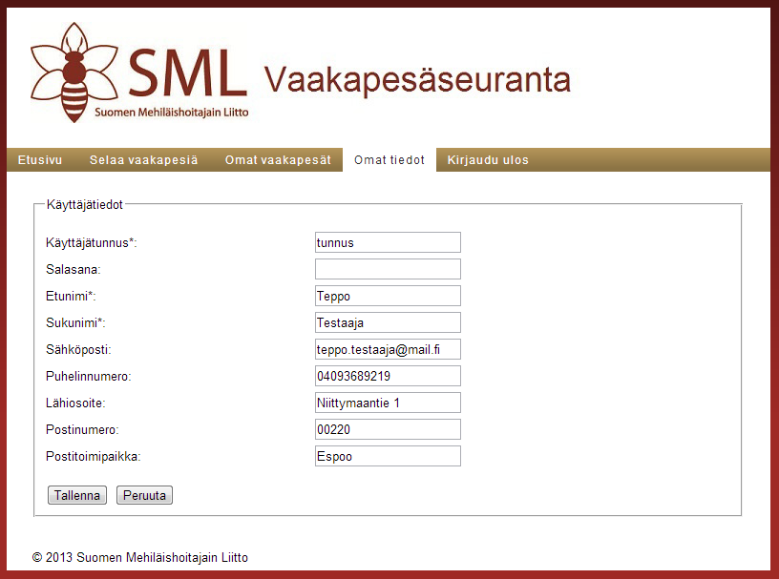

Omat vaakapesät

Omat vaakapesät -sivulla tarhaaja voi lisätä mittaustuloksia vaakapesän painon kehityksestä. Ensimmäistä kertaa ”omat vaakapesät” -sivua käytettäessä tarhaajan on kuitenkin luotava uusi vaakapesä, sillä vaakapesälista näyttää tyhjää. Uuden vaakapesän luontiin pääsee klikkaamalla ”Lisää vaakapesä” -linkkiä.
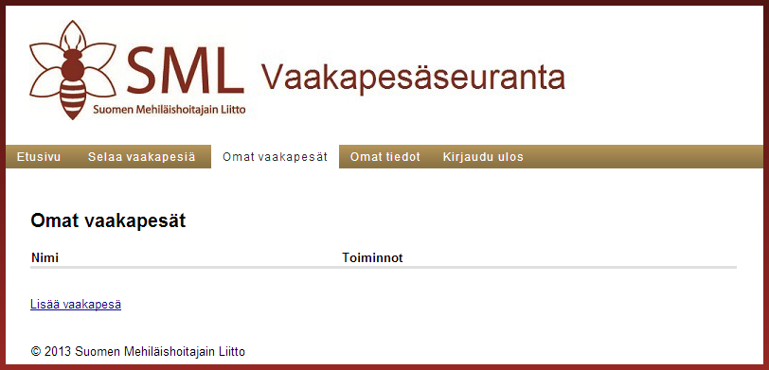
Nyt aukeaa lomake, johon tulee syöttää joitakin tietoja vaakapesästä. Tähdellä merkityt kohdat ovat pakollisia eli siis vaakapesän nimeä tai kuntaa ei voi jättää antamatta. Mehiläisrotu-kenttä on vapaaehtoinen ja siihen voi syöttää mehiläisrodusta joko suomen- tai latinankielisen nimen.
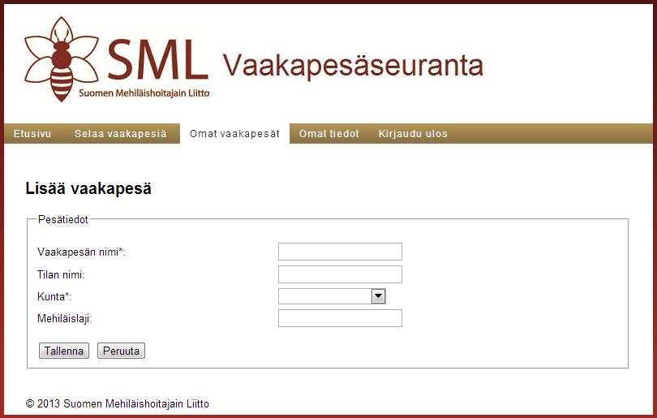
Kun vaakapesän tiedot ovat syötetty ja on klikattu Tallenna-nappia, pitäisi uuden vaakapesän ilmestyä Omat vaakapesät -listaan. Tämän jälkeen mittaustuloksia voi alkaa syöttämään klikkaamalla vaakapesän kohdalla Avaa-linkkiä. Nyt sivulle aukeaa tyhjä mittaustulos-taulukko (ellet ole jo ehtinyt syöttää mittaustuloksia vaakapesääsi). Mittaustulokset näkyvät aina vuosi kerrallaan, ja ylälaidassa olevasta alasvetovalikosta voi valita haluamansa vuoden mittaustulokset näytettäväksi.
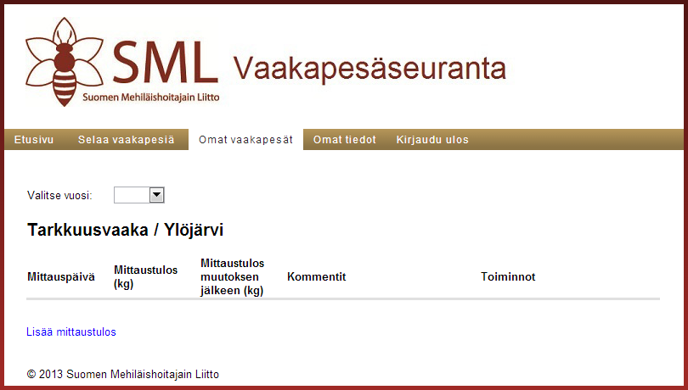
Uuden mittaustuloksen lisäämiseen pääsee klikkaamalla sivun alalaidassa olevaa ”Lisää mittaustulos” -linkkiä.
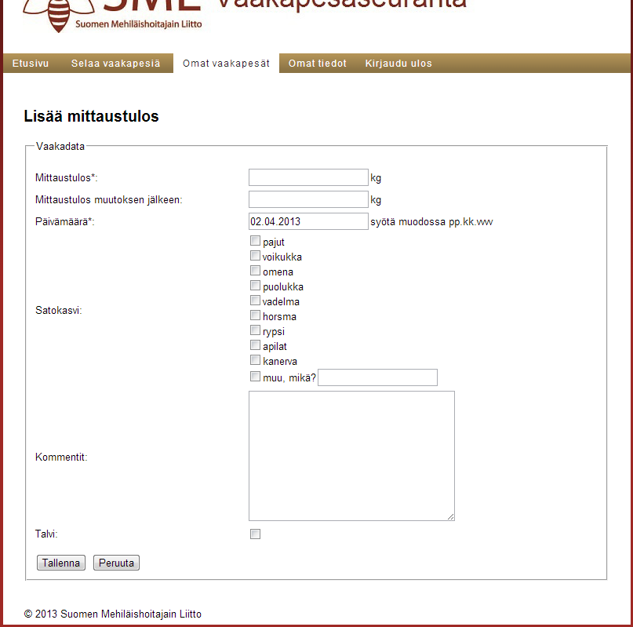
Lisää mittaustulos -lomakkeessa pakollisia kohtia ovat mittaustulos ja päivämäärä (eli tähdellä merkityt jälleen kerran). Mittaustulos syötetään kilogrammoina siten, että desimaaliosa erotetaan pilkulla tai pisteellä (esim. 93,6). Mikäli mittauspäivänä on tehty jokin painoon vaikuttava muutos, syötetään ”Mittaustulos”-kenttään paino ennen muutosta ja ”Mittaustulos muutoksen jälkeen”-kenttään paino muutoksen jälkeen. Mutta mikäli mitään painoon vaikuttavaa muutosta ei ole tehty, ”Mittaustulos muutoksen jälkeen” -kenttä jätetään tyhjäksi.
Päivämäärä-kenttään syötetään päivämäärä suomalaisessa muodossa pp.kk.vvvv (esim. 16.07.2013). Huom! Etunollat ovat pakollisia päivässä ja kuukaudessa, ja vuosi täytyy ilmoittaa nelinumeroisena. Satokasvi-kohtaan voi rastittaa haluamansa määrä arvelemiaan satokasveja (jotka sillä hetkellä kukkivat). Satokasveista voi valita jonkin/jotkin seuraavista: pajut, voikukka, omena, puolukka, vadelma, horsma, rypsi, apilat sekä kanerva. Lisäksi voi halutessaan syöttää jonkin muun satokasvin ”muu, mikä?”-kenttään, kunhan muistaa myös laittaa rastin tämän eteen.
Kommentit-kenttään kannattaa kirjoittaa ainakin pesiin kohdistuneista toimenpiteistä (laatikoiden lisäyksestä, hunajan keruusta yms.). Lisäksi kommentteihin voi halutessaan merkitä esimerkiksi säähavaintoja ja muita mehiläispesien kasvuun liittyviä tekijöitä.
Talvi-kohta on tarkoitettu erottelemaan talvikauden pesät satokauden pesistä. Mikäli mehiläispesä on talvehtimassa, ja tarhaaja haluaa tallettaa talvikaudelta mittaustuloksia, täytyy tähän valintaruutuun laittaa rasti. (Huom. Valintaruutu saattaa olla jo valmiiksi rastitettu, mikäli mittaustulosta tallentaessa on palvelimen kellon päivä jotakin väliltä 1.10.-31.3.)
Lopuksi mittaustulos tallennetaan klikkaamalla ”Tallenna”-nappia. Tämän jälkeen lisätty mittaustulos tulee näkyviin mittaustulos-listaan. Mittaustulokset näkyvät päivämäärän mukaisessa järjestyksessä (valitun vuoden vanhin ylimpänä ja uusin alimpana). Mittaustuloslistalla painot pyöristyvät yhden desimaalin tarkkuuteen (eli ne näkyvät 0,1kg tarkkuudella). Mittaustuloksia voi jälkeenpäin muokata klikkaamalla ”Muokkaa”-linkkiä mittaustuloksen kohdalla. Mittaustuloksia voi myös poistaa klikkaamalla ”Muokkaa”-linkin vieressä olevaa ”Poista”-linkkiä.

